Esta aparecendo na tela da PRODEB uma mensagem para troca do HOST de Acesso:
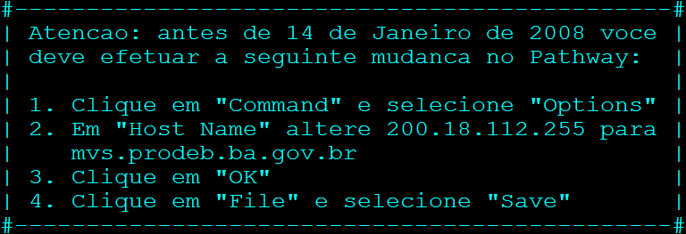

Essa notificação refere-se a configuração do HOST que atualmente é 200.18.112.225, e que a partir do dia 14 só será aceito o mvs.prodeb.ba.gov.br, para que todos venham a utilizar os sistemas pelo emulador da PRODEB deverá ser feita as seguintes alterações:

1 – Iremos adentrar na tela principal do emulador da PRODEB:
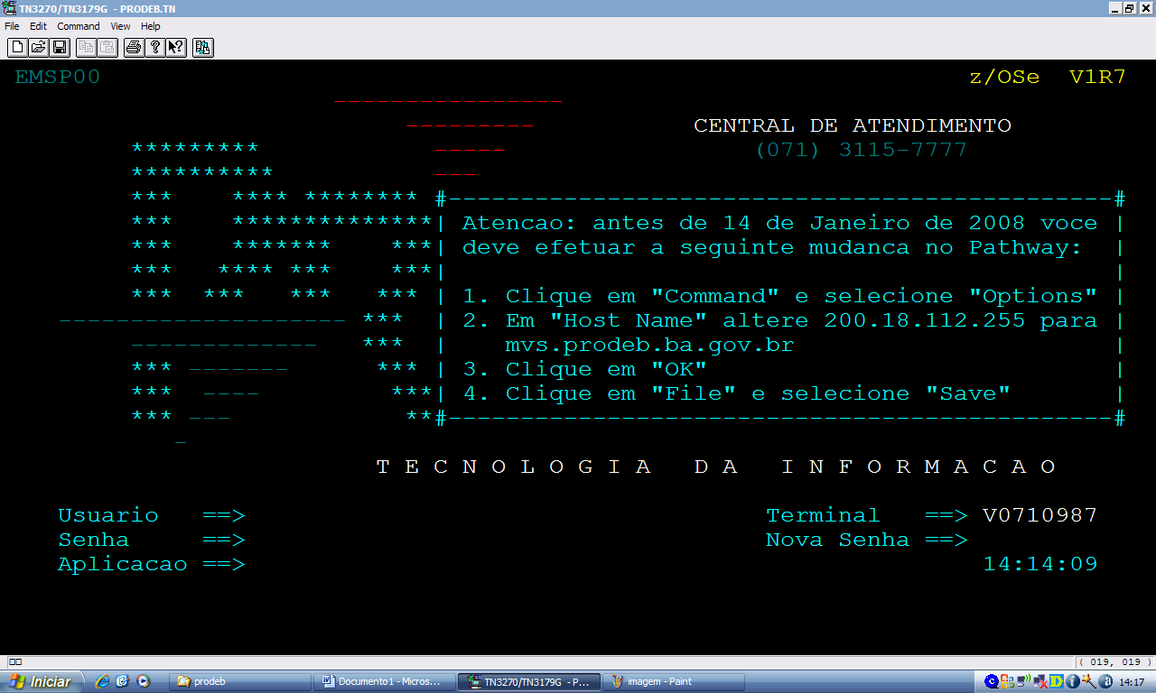

2 – Amplie e note que na parte superior existe um menu com File, Edit, Command, View e Help, iremos utilizar a opção Command e Options, conforme figura abaixo.
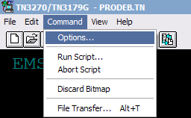

3 – Veremos na Figura 1 que o Host Name é 200.18.112.225, Agora iremos determinar o Host Name, ou seja iremos efetivar a troca.
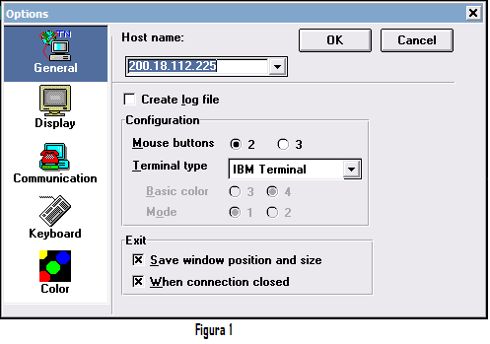

4 - Conforme determinação da PRODEB, no lugar do 200.18.112.225, deveremos colocar msv.prodeb.ba.gov.br, conforme esta na figura 2 abaixo.

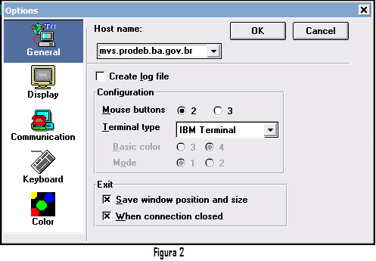
5 – Click agora no OK e depois vá em File, Salvar ou pressione as teclas ALT+S ou ainda você poderá sair do programa que ele te perguntará se deseja salvar, salve e pronto a alteração já esta feita.

Em caso de Dúvidas ainda mantenha contato com o Help Desk do SSTI através do telefone 3117.4563 ou com a US através do telefone 3117.4585.

